
活動報告表
活動名稱 | 102學年度第二學期體操隊參加全中運授旗
活動日期 | 103年4月16日 | 活動地點 | 操場
活動對象 | 體操隊 | 參加人數 | 7人
活動成效 | 鼓舞士氣
活動照片
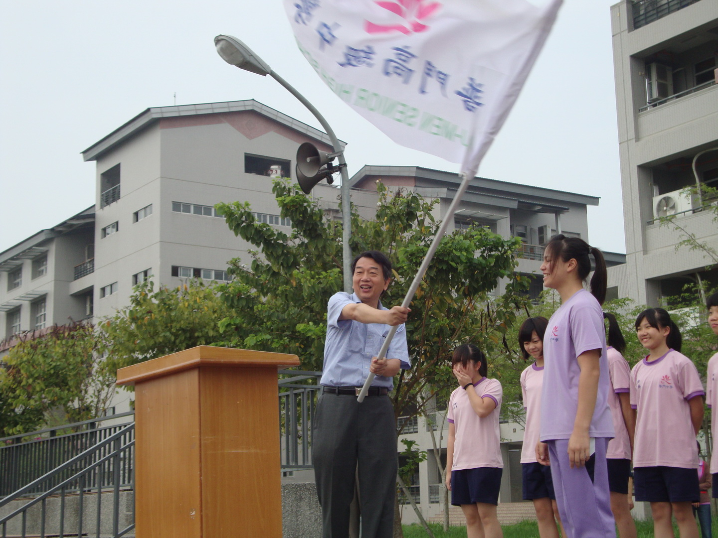
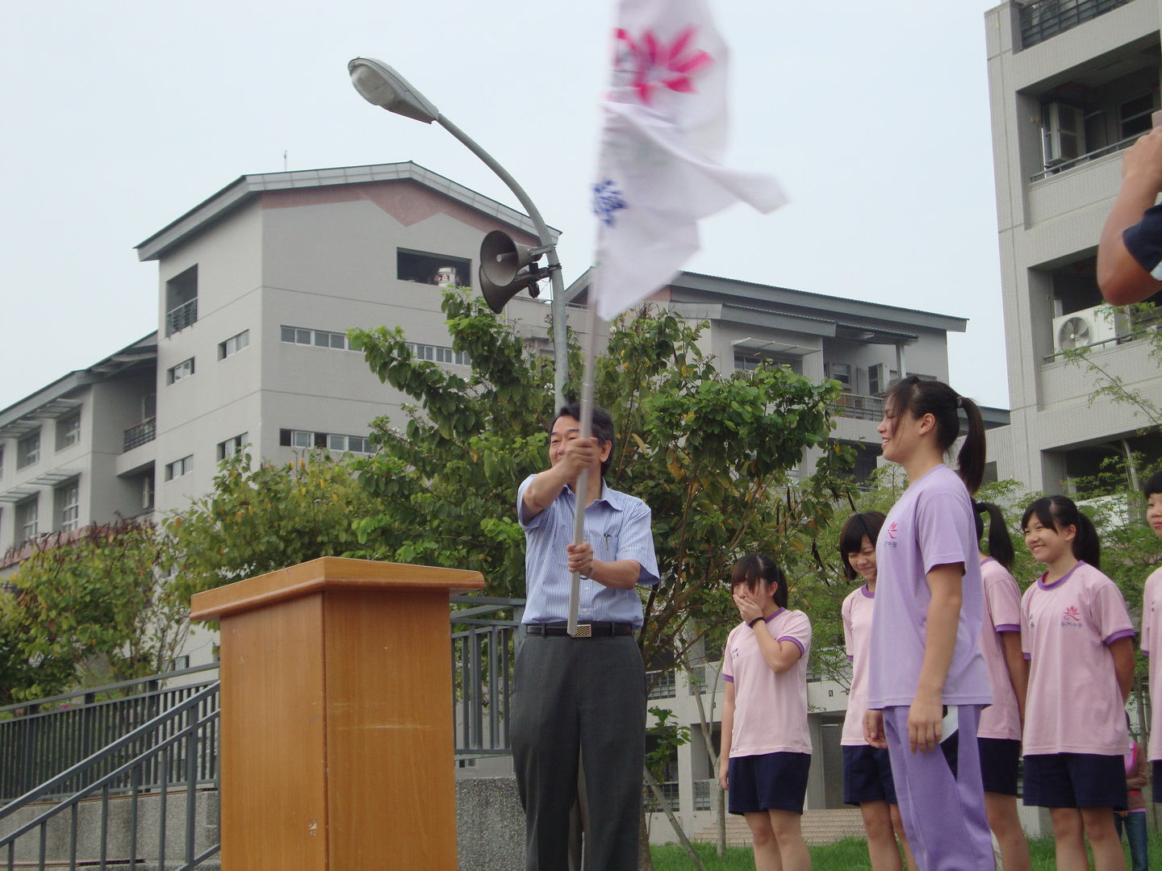
活動照片
